CÁCH PHÂN BIỆT BỆNH TAY CHÂN MIỆNG VÀ THỦY ĐẬU
Bệnh tay chân miệng và thủy đậu đều hay bùng phát vào mùa xuân, triệu chứng của 2 bệnh này cũng có đôi nét giống nhau nhưng biến chứng của chúng rất khác nhau. Vậy làm thể nào để phân biệt được trẻ đang mắc thủy đậu hay tay chân miệng để có biện pháp xử lý kịp thời.
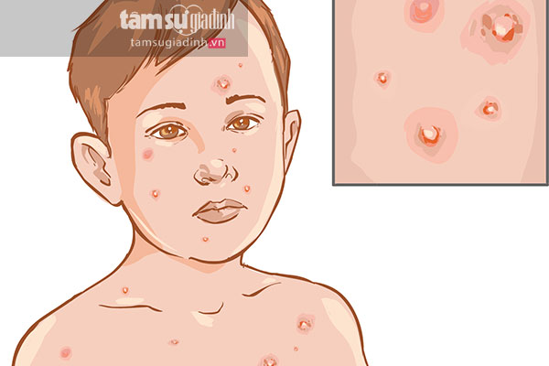Cách phân biệt bệnh tay chân miệng và thủy đậu
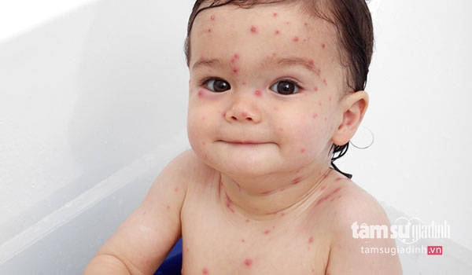
Bệnh thủy đậu và tay chân miệng có nhiều dấu hiệu tương tự nhau nên dễ gây nhầm lẫn
Bệnh thủy đậu và bệnh tay chân miệng ở trẻ nhỏ đều có biểu hiện phát ban dạng nốt phỏng ở da và niêm mạc nên các bậc cha mẹ có thể nhầm lẫn giữa 2 bệnh với nhau. Tuy nhiên vẫn có một số dấu hiệu đặc chưng để cha mẹ có thể nhận biết nhằm có hướng xử trí và điều trị kịp thời cho trẻ.
Con đường lây nhiễm:
- Thủy đậu là bệnh do virus gây ra theo đường hô hấp. Bệnh thường khởi phát vào mùa đông xuân. Virus này cũng có trong những nốt thủy đậu và làm lây nhiễm bệnh cho những trẻ khác qua tiếp xúc trực tiếp hay gián tiếp.
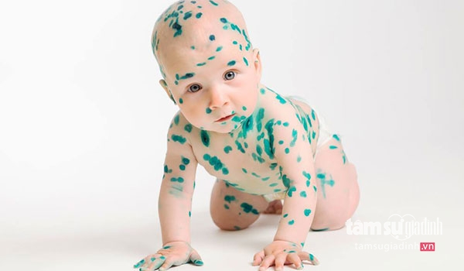
Thủy đậu có đặc điểm khác là sẽ xuất hiện bọng nước ở toàn thân
- Bệnh tay chân miệng là một bệnh lây do một nhóm virus đường ruột. Bệnh xảy ra quanh năm với 2 mùa cao điểm từ tháng 3-5 và tháng 9-12.
Virus gây bệnh tay chân miệng còn có thể lây nhiễm từ người sang người qua tiếp xúc trực tiếp với dịch mũi, họng, nước bọt, chất dịch từ mụn nước, hoặc phân của người bị nhiễm bệnh.
Thời kỳ ủ bệnh:
- Bệnh thủy đậu: Trẻ bị sốt nhẹ, sổ mũi, kém ăn, quấy khóc. Mụn thủy đậu xuất hiện là những mụn nước trong, hơi ngả vàng. Các nốt này khô lại vào ngày thứ 5, thứ 6, đóng vảy màu nâu sẫm và bong vảy vào ngày thứ 8, thứ 9, không để lại sẹo, trừ khi bị gãi loét ra và bị bội nhiễm.
- Bệnh tay chân miệng: Giai đoạn ủ bệnh tay chân miệng từ từ 3-7 ngày. Người bị bệnh tay chân miệng có thể không biểu hiện triệu chứng, hoặc có thể chỉ có phát ban hay chỉ loét miệng.
Tiếp đến là giai đoạn khởi phát diễn ra từ 1 – 2 ngày với các triệu chứng như sốt nhẹ, mệt mỏi, đau họng, biếng ăn, tiêu chảy vài lần trong ngày. Đặc biệt nhiều trẻ bị sốt cao, khó hạ sốt.
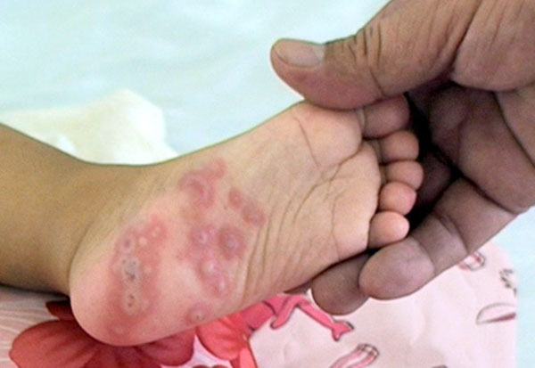
Bóng nước khi bị tay chân miệng thường mọc ở chân, tay, miệng (Ảnh internet)
Dấu hiệu điển hình của tay chân miệng là phát ban dạng phỏng nước ở trong miệng (niêm mạc miệng, lợi, lưỡi, gây đau miệng, bỏ ăn, bỏ bú, tăng tiết nước bọt), trong lòng bàn tay, lòng bàn chân…
Biến chứng:
- Tay chân miệng: Nếu trẻ bị nhiễm virut gây tay chân miệng enterovirus 71 thì có thể sẽ bị biến chứng tim mạch hô hấp, thần kinh rất nguy hiểm như viêm não, viêm cơ tim, viêm màng não.
- Thủy đậu: Nếu không được giữ gìn và điều trị thì bệnh thủy đậu cũng gây những biến chứng là bội nhiễm vi khuẩn khiến các nốt thủy đậu mưng mủ lâu khỏi, trẻ sẽ bị sốt cao kéo dài, viêm thận, viêm tai giữa, viêm phế quản - phổi…
Phân biệt:
- Bóng nước trong bệnh thủy đậu có nhiều kích cỡ khác nhau (do thời điểm xuất hiện bóng nước khác nhau), trong khi đó bóng nước trong bệnh tay chân miệng rất đồng đều.
- Bóng nước trong bệnh thủy đậu xuất hiện toàn thân, trong khi bóng nước của bệnh tay chân miệng thường xuất hiện khu trú ở những vị trí đặc trưng như lòng bàn tay, lòng bàn chân, ổ miệng hoặc vùng mông, vùng khớp gối.
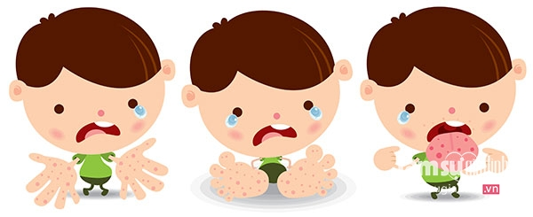
Các vị trí bóng nước thường mọc khi bị chân tay miệng
- Bóng nước trong bệnh thủy đậu thường gây ngứa và đau khi ta ấn lên vùng da có bóng nước, bóng nước của bệnh tay chân miệng thường không gây ngứa và ấn không đau.
Phòng bệnh:
- Để phòng bệnh tay chân miệng, cần thường xuyên vệ sinh cá nhân, rửa tay bằng xà phòng (đặc biệt sau khi thay quần áo, tã, sau khi tiếp xúc với phân, nước bọt). Đồ chơi, vật dụng trẻ hay cầm nắm của trẻ cần được thường xuyên rửa sạch với xà phòng, dung dịch diệt khuẩn, phơi khô. Lau sàn nhà mỗi ngày bằng dung dịch khử khuẩn Cloramin B 2% hoặc các dung dịch khử khuẩn khác.
Còn khi phát hiện trẻ bị bệnh tay chân miệng cần đưa trẻ tới cơ sở y tế khám. Trong trường hợp được chỉ định theo dõi tại nhà, cần tái khám mỗi 1-2 ngày trong 8-10 ngày đầu của bệnh.Trẻ có sốt phải tái khám mỗi ngày cho đến khi hết sốt ít nhất 48 giờ.
- Để phòng bệnh thủy đậu cần tiêm phòng cho trẻ đầy đủ. Nếu trẻ bị thủy đậu cần cách ly trẻ tại nhà cho tới khi khỏi hẳn để tránh lây lan sang trẻ khác. Bổ sung thêm vitamin C, nhỏ mũi 2 lần/ngày cho trẻ. Mặc quần áo vải mềm, thấm hút mồ hôi và đặc biệt chú ý tới việc đảm bảo vệ sinh da cho trẻ để tránh xảy ra biến chứng. Giữ bàn tay cho trẻ thật sạch.

